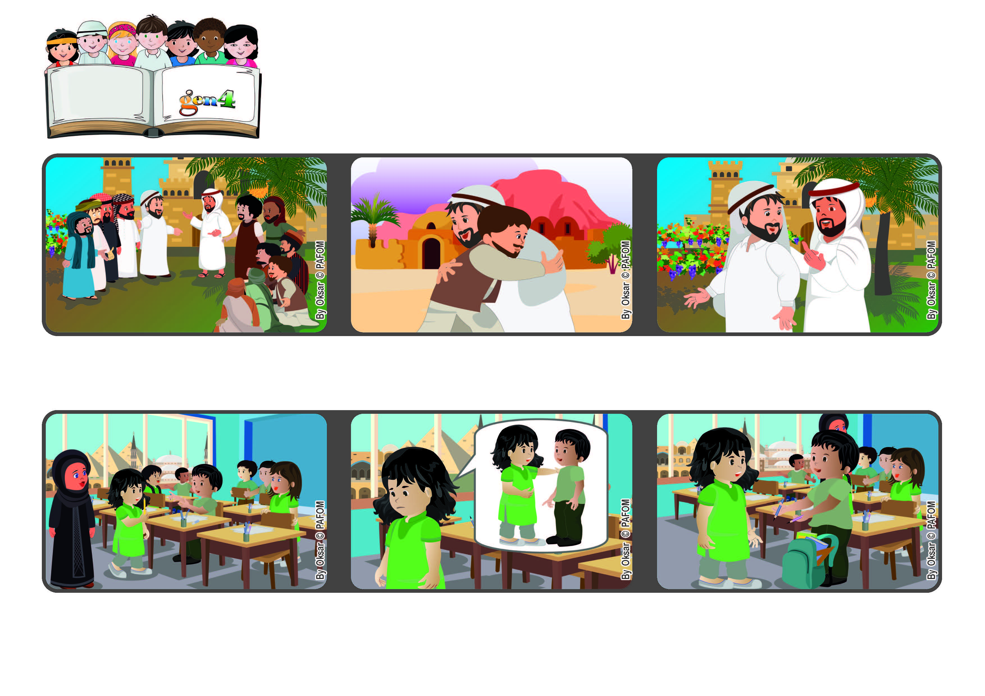

**Août 2022**

**Parole de Vie**

**Entraînons-nous à pardonner !**

**« Seigneur, lorsque mon frère commettra des fautes contre moi, combien de fois**

**dois-je lui pardonner ? »(Matthieu 18, 21)**

**Expérience de Ana Karina de l'Égypte : Un matin, j'ai prêté un crayon à un camarade de classe parce qu'il n'en avait pas, mais il l'a perdu.**

**Le lendemain, à ma grande surprise, mon camarade arrive et sort non pas un mais deux nouveaux crayons pour moi !**

**J'étais très fâchée et en colère, puis j'ai réfléchi et j'ai décidé de lui pardonner.**

**Jésus explique à Pierre que Dieu aime et pardonne encore plus, tout le monde et sans limites.**

**Jésus explique à ses amis combien il est important de pardonner. Pierre demande ; « Combien de fois dois-je pardonner ? Jusqu'à sept fois ? »**

**Pierre veut dire à Jésus qu'il est prêt à pardonner même sept fois de suite !**

**"© PAFOM, Dessins et texte sous la direction du Centre Gen4”**

**Les gen4 sont les enfants du Mouvement des Focolari dont Chiara Lubich est la fondatrice.**